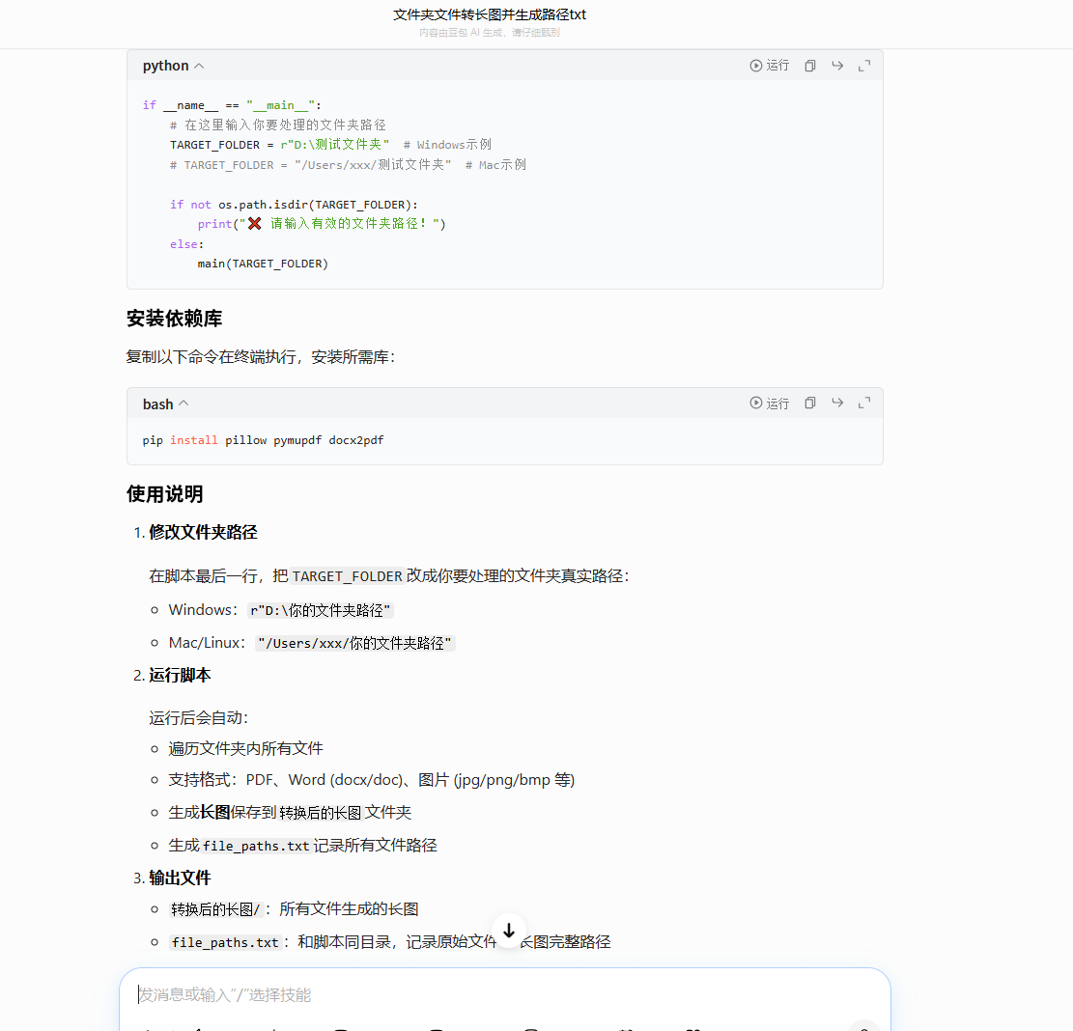

1111111
111111111
111111
111111

11111111
111111111111111111122222222222222222222eeeeeeeeeeeeeeeee

